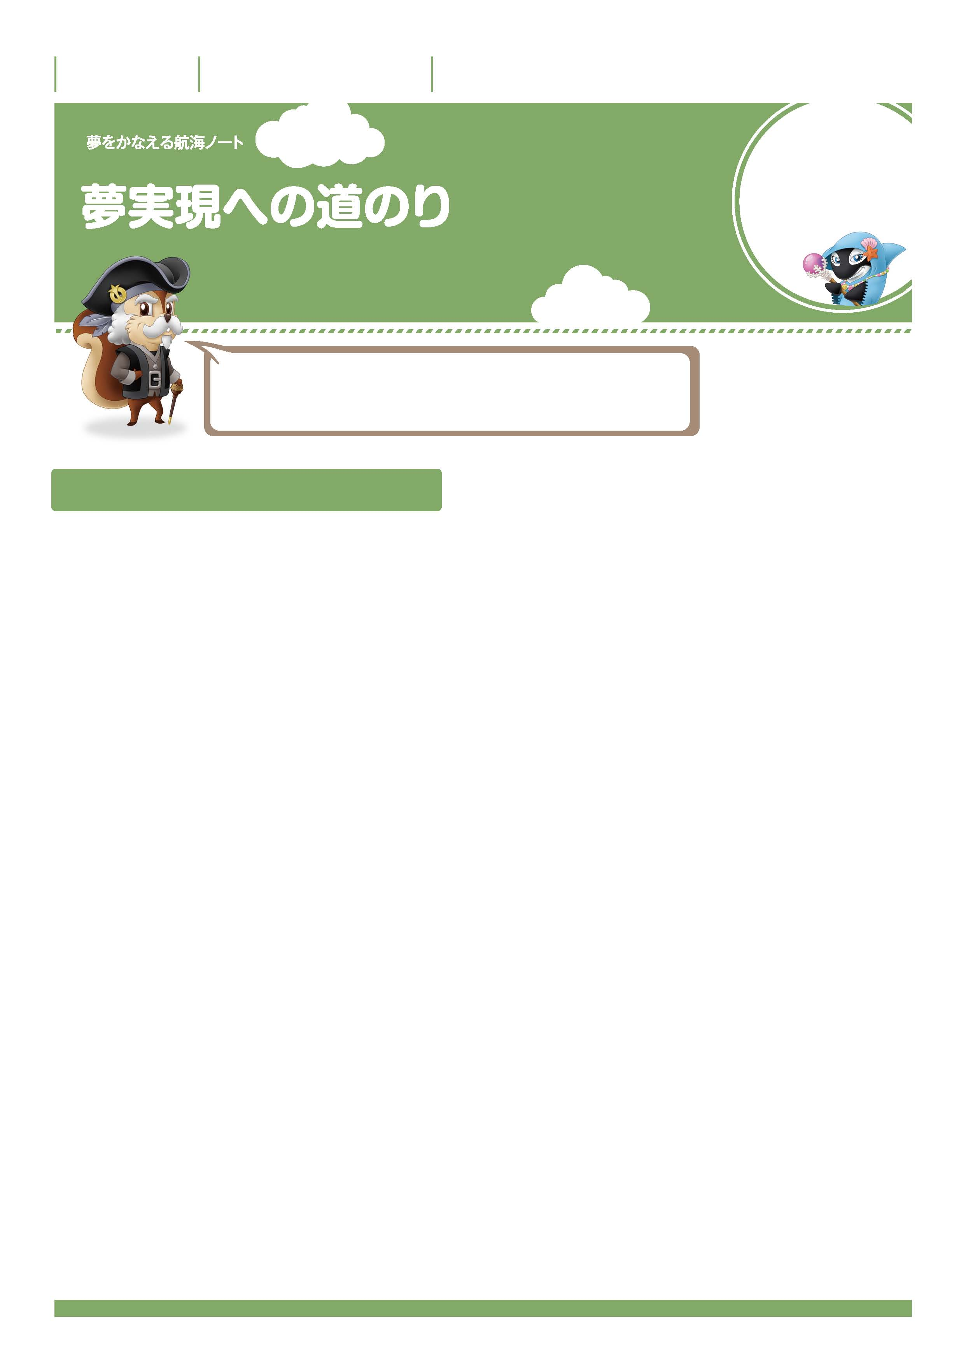

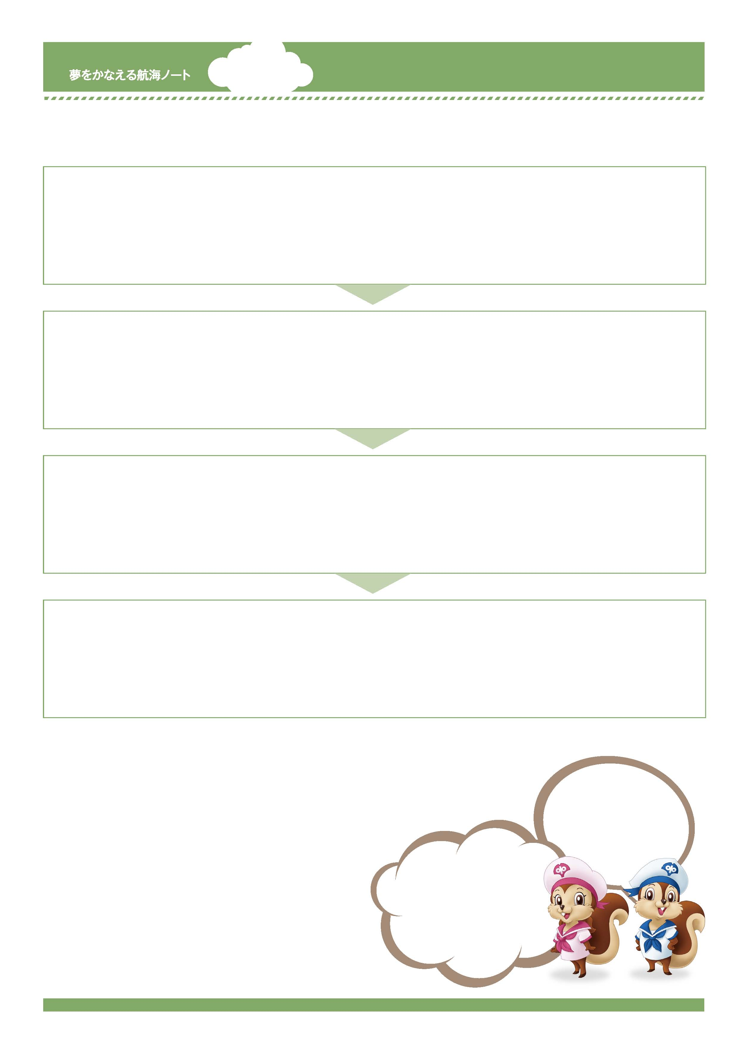
年 組 番

月 日
名前

3
調べて、考えて、
よりよい準備を
すすめよう。
なりたい自分をかなえるためには、どんな道を選び、どんな勉強が必要なのか。
それが分かると、具体的な目標が見え、がんばる気持ちがアップするぞ。
No.47-01
希望職業に就くまでの道のりを考えよう
-------------------------------------------------------------------------------------------------------------------------------------------------------------------------------------------------------------------
-------------------------------------------------------------------------------------------------------------------------------------------------------------------------------------------------------------------
-------------------------------------------------------------------------------------------------------------------------------------------------------------------------------------------------------------------
-------------------------------------------------------------------------------------------------------------------------------------------------------------------------------------------------------------------
必要な適性を考えましょう。

-------------------------------------------------------------------------------------------------------------------------------------------------------------------------------------------------------------------
-------------------------------------------------------------------------------------------------------------------------------------------------------------------------------------------------------------------
-------------------------------------------------------------------------------------------------------------------------------------------------------------------------------------------------------------------
-------------------------------------------------------------------------------------------------------------------------------------------------------------------------------------------------------------------
必要な資格を調べましょう。
-------------------------------------------------------------------------------------------------------------------------------------------------------------------------------------------------------------------
-------------------------------------------------------------------------------------------------------------------------------------------------------------------------------------------------------------------
-------------------------------------------------------------------------------------------------------------------------------------------------------------------------------------------------------------------
-------------------------------------------------------------------------------------------------------------------------------------------------------------------------------------------------------------------
私の希望職業

-------------------------------------------------------------------------------------------------------------------------------------------------------------------------------------------------------------------
-------------------------------------------------------------------------------------------------------------------------------------------------------------------------------------------------------------------
-------------------------------------------------------------------------------------------------------------------------------------------------------------------------------------------------------------------
-------------------------------------------------------------------------------------------------------------------------------------------------------------------------------------------------------------------
-------------------------------------------------------------------------------------------------------------------------------------------------------------------------------------------------------------------
-------------------------------------------------------------------------------------------------------------------------------------------------------------------------------------------------------------------
これからの学校生活をどのように過ごそうと思いますか。
No.47-02
中学校卒業から就職までの道のりを考えましょう。
［ 中学校卒業 ］
［ ］
［ ］
［ ］
「困っている人の役に立ちたい。」
という私の希望をかなえるために、
もっと社会のしくみを
勉強しなくちゃ。
ぼくはまず高校進学をする。
そのためには、
とにかく受験勉強に
全力投球だ。

